基于2024的总结和2025的思考
基于2024的总结和2025的思考 -

一：我们差在哪？（行业现状）

➀ 真正的精品卖家 VS 普通精品卖家

▶ 数据对比（以家居类目为例）
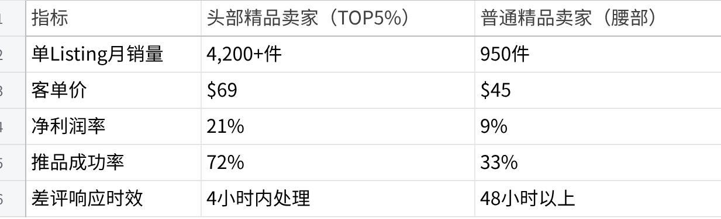
点击图片可查看完整电子表格

▶ 差距根源
- 产品定义维度
头部：投入$8万+开发独家结构（如带紫外线杀菌的宠物碗）
普通：采购$2万以内的公模产品（同质化率超80%）
- 流量控制逻辑
头部：用SD广告精准打击竞品关联流量位（占预算35%）
普通：过度依赖SP关键词竞价（ACoS普遍超30%）
- 用户资产沉淀
头部：通过Post内容+品牌故事页构建私域流量池（复购率18%）
普通：0用户运营，100%依赖平台流量

➁ 头部精铺卖家 VS 传统精铺卖家

▶ 运营效率对比（以3C类目为例）
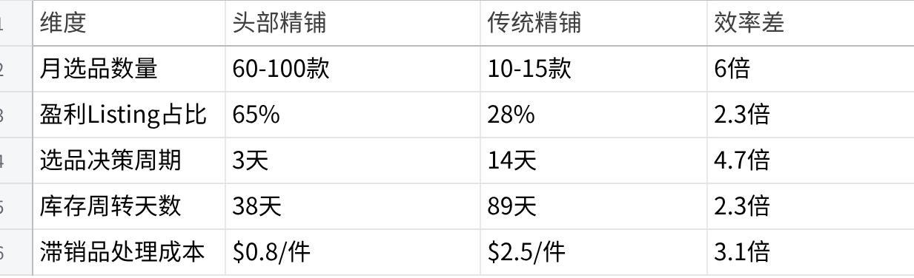
点击图片可查看完整电子表格

▶ 降维打击逻辑
- 数据采集：
头部：爬虫实时监控新品数据+亚马逊BSR波动 & 商机探测器商品波动（每天刷新）
传统：手动采集每周Top100榜单
- 供应链响应：
头部：供应链"48小时打样+7天交付"协议
传统：平均25天交付周期
- 退出机制：
头部：设置推广周期&利润率双红线机制，超过红线果断清货处理
传统：人工判断导致平均浪费17天

➂ 品牌卖家 VS 精品卖家

▶ 商业本质差异（以服饰类目为例）
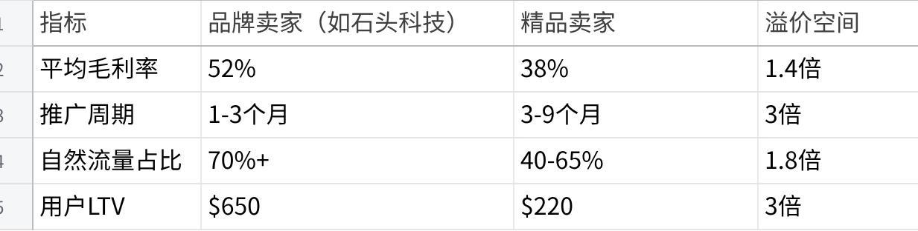
点击图片可查看完整电子表格

▶ 底层逻辑差异
- 流量结构：
品牌：通过TikTok挑战赛导流独立站，反哺亚马逊自然排名
精品：依赖站内广告强推单品
- 用户心智：
品牌：每季度发布《用户审美趋势白皮书》指导产品开发
精品：跟风现有爆款设计
- 抗风险能力：
品牌：多平台分销+私域沉淀对冲平台政策风险
精品：单一账号运营，封号即崩盘

二：亚马逊的运营趋势是怎样的？（未来趋势）

➀ 底层逻辑剧变：从流量红利到生态博弈
- 流量分配机制迭代
历史轨迹：2015年搜索算法A9到2020年A10升级，关键词权重下降，用户行为数据权重提升至60%+；最新的Cosmo算法进一步加剧趋势
未来趋势：
以用户需求为核心的产品开发，配套对应的listing定位和流量体系将成为主旋律
视频内容权重超过图文（2024年视频Listing点击率高37%）
全站广告竞价透明化，品牌旗舰店与DSP广告形成流量闭环
应对策略：重视客户需求，基于客户需求做产品开发；结合AI,组建专职视觉团队

➁ 合规成本指数级上升
政策里程碑：
2018年GDPR实施触发数据清洗
2021年刷单封号潮（波及5万+中国卖家）
2023年EPR合规强制化
未来雷区：
碳足迹标签要求（2025年欧盟数字产品护照试点）
AI生成内容标注义务（FTC新规预案）
生存法则：建立合规官岗位，利润率预留3%-5%合规成本

➂ 运营模式进化：

▶ 从铺货模式到精准外科手术式运营
- 数据佐证：2023年精铺卖家库存滞销率38% vs 垂直类目专家型卖家9%
- 典型案例：
汽配类目卖家通过OBD故障码数据库构建技术壁垒，单品毛利达65%
工具革命：AI选品系统需接入专利数据库与认证图谱

▶ 从单品爆款到品牌资产矩阵
- 平台动向：Brand Analytics新增"品牌搜索份额"指标，A+页面支持AR展示
- 高阶打法：
用品牌故事页面承接TikTok流量（2024年开放外链跳转）
会员专属徽章体系提升复购（参考Anker Prime会员日转化率83%）

▶ 从站内闭环到全域流量反哺
- 数据印证：同步运营独立站的品牌卖家自然流量占比高22%
- 链路设计：

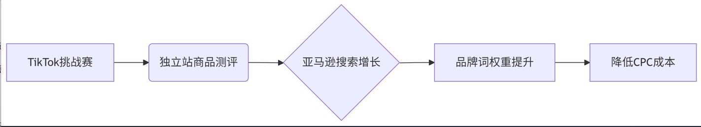

未来亚马逊运营将呈现合规专业化、技术密集化、资产沉淀化 三大特征
详细拆解：
- 合规专业化
是什么：各国政策红线越来越多（如欧盟碳税、产品伦理审查）
怎么做：专门设合规部门，把认证/税务当产品研发一样重视
- 技术密集化
是什么：用sop和配套工具把公司底限卡在60分以上，重视高段位技术人才提高上限到80分以上
案例： 以前10人团队干的活，现在2人+1套算法搞定
- 资产沉淀化
是什么：积累三张王牌：
用户数据库-广告数据，退货报告，评论内容（知道谁在买/为什么买/为什么退/为什么复购）
专利技术（别人抄不了）or 时间沉淀权重资产
用产品和服务积累复购客户

三：中小卖家路在何方？（展望未来）
同款产品 - 不同运营模式下的结果（假设不同类型的卖家卖我手上的麦克风）
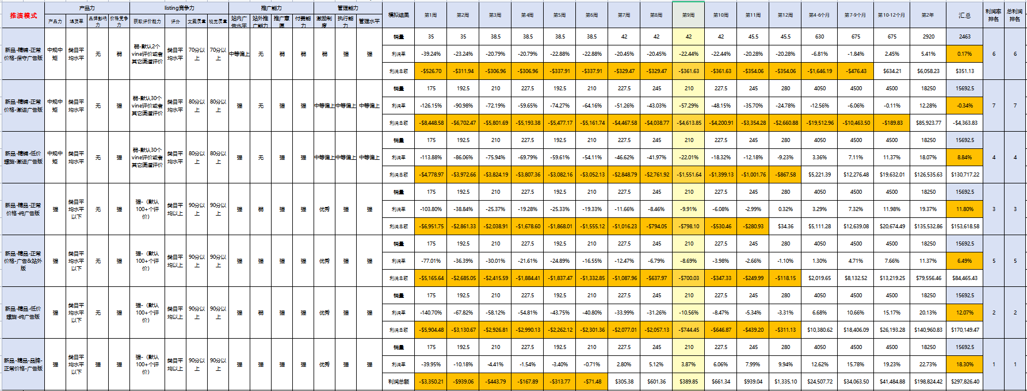
[2- 多模态-盈利模型推演(5秒钟).xlsx]

➀ 构建4大核心竞争力
产品力（产品形态点击率，价格竞争力，退货率，复购率，品牌影响力）
listing竞争力（获取评价能力，评分维护能力，文案质量，视觉感染力）
推广能力（站内推广水平，站外推广能力，目标规划能力，推广效率）
管理能力（激励制度，执行能力，管理能力，复盘能力）

➁ 从易至难：管理能力 → listing竞争力 → 推广能力 → 产品力

➂ 具体的行动方案
1：完善管理制度，激励制度 ， 规范工作流，狠抓执行能力（工作流），复盘会议
2：结合公司情况，完善 listing竞争力相关的sop，配套相关工具提高效率和效果
3：构建站内推广sop，培训一次，实操一次，考试一次，层层筛选；有条件的情况下，搭建站外推广团队
4：构建赛道选择和产品开发sop培训一次，实操一次，考试一次，层层筛选；加强和优质供应链的深度合作

实例1：运营sop（给公司兜底60+分）
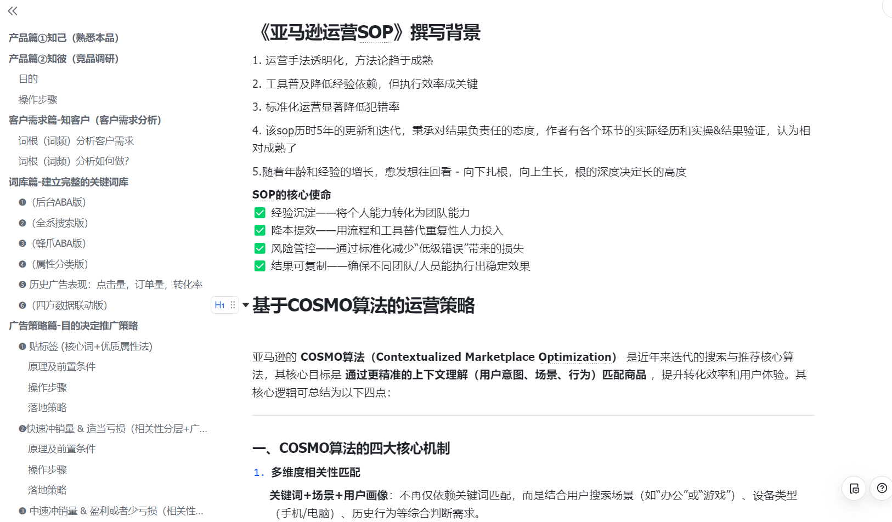
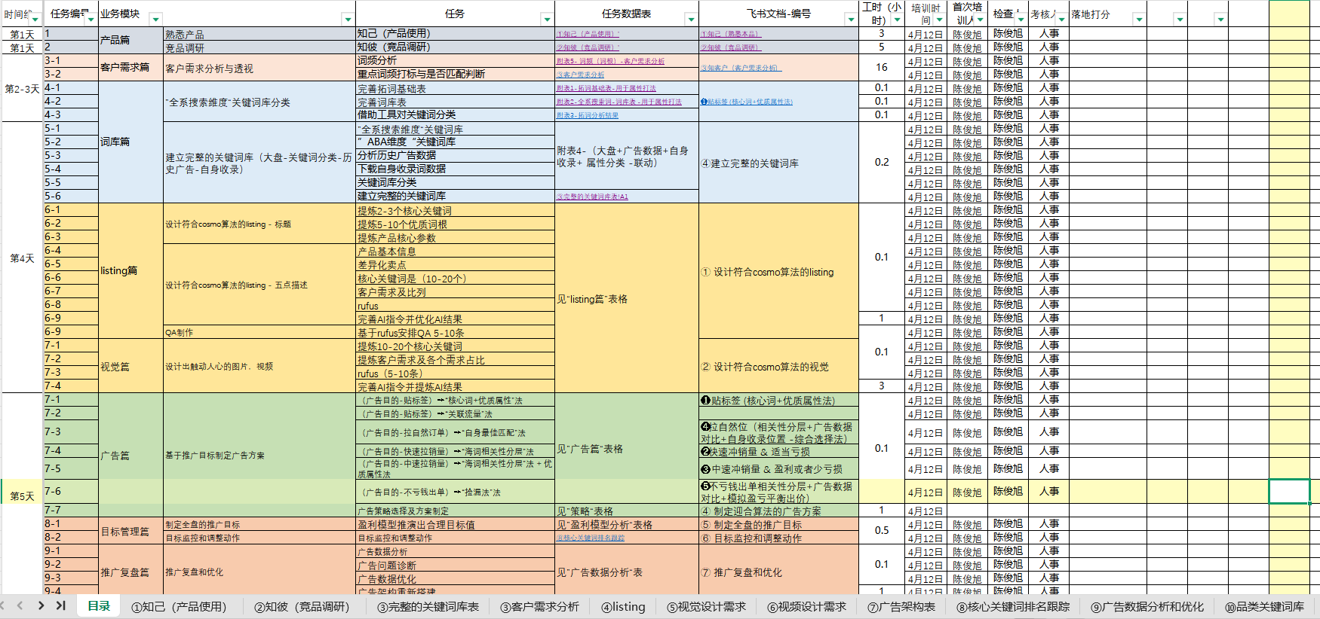
案例2：工作流（让对的人，在规定的时间，做正确的事）
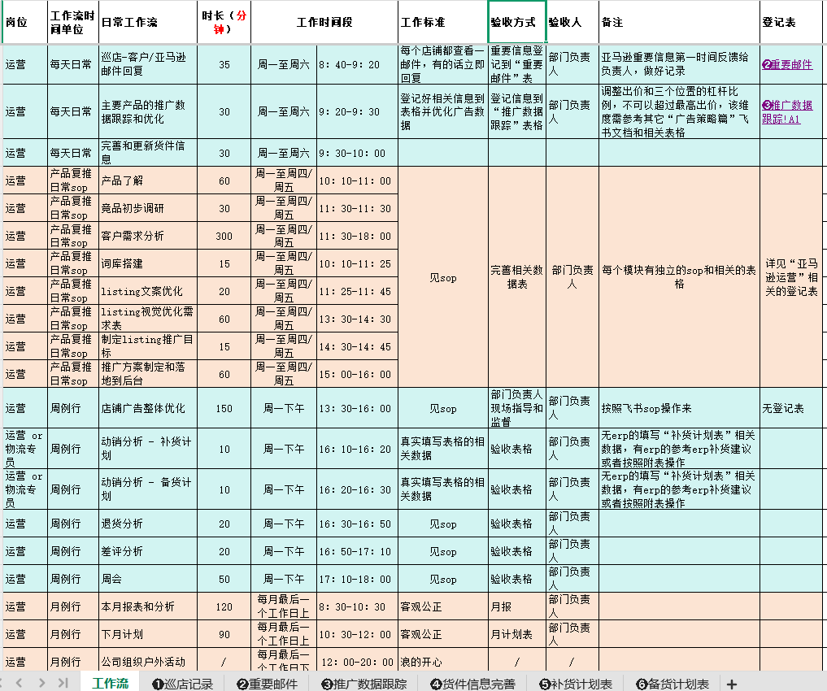

➃ 自我思考
思考1：我们自己的实际情乱处在哪种模式？（自我定位）
思考2：运营模式是否匹配你的定位？精品模式真的错了吗？4-18案例
思考3：我们有没有在时刻提高自己的段位，去争取拿到更好的结果吗？
思考4：我们在颂扬的精铺，拿到好的结果的，都是用精品思维，保守路线在推广，真的是精铺吗？

四： 基于COSMO算法的运营策略

亚马逊的 COSMO算法（Contextualized Marketplace Optimization） 是近年来迭代的搜索与推荐核心算法，其核心目标是 通过更精准的上下文理解 和广告意图及结果匹配客户 ，提升转化效率和用户体验。
产品标签 - （cosmo）算法 - 目标消费者
其核心逻辑可总结为以下四点：

➀ COSMO算法的四大核心机制
- 多维度相关性匹配
关键词+场景+用户画像：不再仅依赖关键词匹配，而是结合用户搜索场景（如“办公”或“游戏”）、设备类型（手机/电脑）、历史行为等综合判断需求。
示例：大词“docking station”广告，学生用户可能优先看到低价基础款，设计师用户则看到支持4K双屏的高端款。
- 动态实时行为反馈
短期行为权重提升：用户点击、加购、浏览时长等实时行为直接影响商品排名（比A9算法更敏感）。
新品冷启动倾斜：新品若在初期获得高点击率（CTR>1%）和转化率（CVR>10%），会快速获得流量扶持。
- 内容质量深度解析
多模态内容识别：通过AI分析图片、视频、A+页面的内容质量（如主图是否展示核心功能、视频是否有场景化演示）。
文本语义理解：标题/五点中隐藏的需求词（如“quiet”暗示静音需求）会被提取并关联搜索词。
- 长尾需求覆盖能力
弱关键词强关联：即使Listing未明确提及某些词，只要用户行为（如点击竞品后购买你的产品）或内容场景（如图片展示手机支架功能）与之相关，也能被关联曝光。
示例：产品图片中展示了“笔记本电脑支架”场景，可能覆盖“ergonomic desk setup”等未在文本中出现的搜索词。

➁ COSMO与A9算法的关键区别
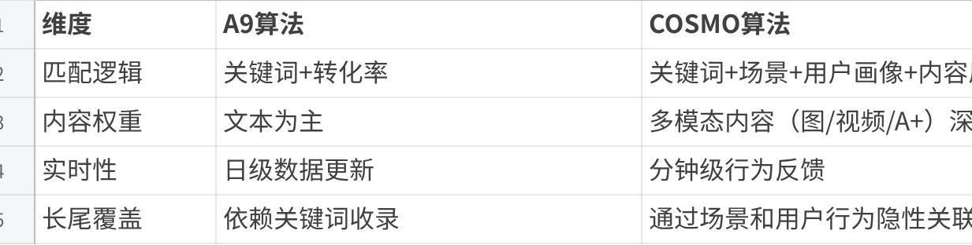
点击图片可查看完整电子表格

➂ 卖家应对策略（合规高效）
- Listing优化
标题/五点：嵌入场景词（如“for Home Office”），而非堆砌关键词。
图片/视频：主图需直观展示使用场景（如支架+双屏+充电），视频演示解决痛点的流程（如3秒连接设备）。
- 广告策略
手动广告：投放场景化长尾词（如“docking station for dual monitor macbook pro”）。
商品定位：关联互补品（如4K显示器ASIN）和竞品（高价低评分产品）。
- 用户行为引导
促销活动：通过Coupon吸引目标用户快速下单，强化“高转化”信号。
QA布局：植入场景问题（如“Can this dock handle a 4K monitor and charging at the same time?”）。

五、基于COSMO算法的新品推广
➊快速建立产品标签: 强化系统识别
➋通过本品流量快速积累有效点击与转化：触发算法对新品的“潜力”判定。
➌通过关联流量放大标签：扩大受众和提升链接权重。

➀ 快速建立产品标签
合规方法（推荐）
- Listing优化
标题/五点/描述：精准嵌入核心关键词 & 优质属性词根，（如“12-in-1 USB-C Docking Station”）。
后台属性：填写完整且准确的类目、材质、适用设备等信息。
- 广告定向
手动广告：”核心词+优质属性“法，如“MacBook Pro docking station”吸引目标用户点击。
商品定位广告：竞品ASIN定位，让系统关联同类产品标签。
- 用户行为引导
促销活动：通过Coupon/Deals吸引精准客户（如Mac用户），强化购买信号。
QA/评论：鼓励买家提及使用场景（如“for Lenovo ThinkPad”），影响系统识别。
- 类目节点
选择最细分类目（如“Electronics > Computers > Docking Stations”）

➁ 通过本品流量快速积累有效点击与转化：触发算法对新品的“潜力”判定。
本品流量: 核心词，或者核心词+优质属性词
有效点击：
谁点？ - 精准的受众（匹配性）
点击率？- 越高越好（强化标签）
点多少？ 至少（1/转化率）以上 （强化标签）
转化：越高越好，影响转化的因素很多，在此不做过多阐述；新品天生羸弱，想要证明自己，最终还是要出单

➂ 通过关联流量放大标签：扩大受众和提升链接权重。
为什么要把关联流量单独拿出来说？
1- cosmo最重要的一个点就是标签 （产品标签，客户画像标签），产品标签=本品流量标签+关联流量标签
2-本品流量是90%的运营都知道的，最终都会找到的，竞争只会越来越大

➃ 基于上述分析，我们要做好的事情
1- 设计符合cosmo算法的listing
2- 设计出触动人心的图片，视频
3- 后台属性,QA...嵌入有效信息
4- 制定迎合算法的广告方案
5- 制定全盘的推广目标
6- 目标监控和调整动作
7- 推广复盘和优化

➄ 制定迎合算法的新品推广方案
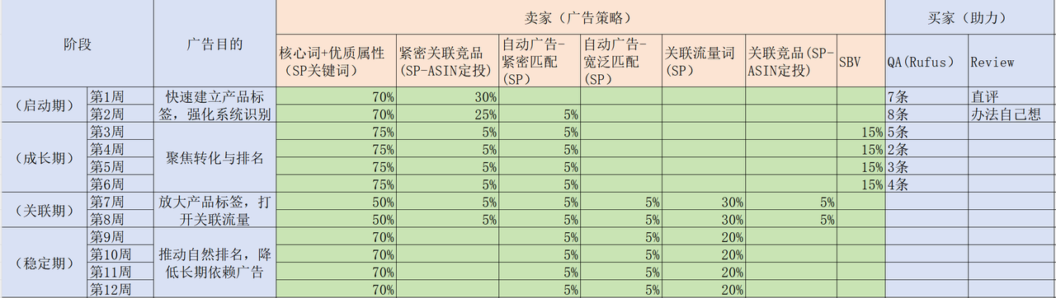
目的决定推广策略
整个推广过程中，核心词+优质属性（本品流量）& 关联流量词策略是核心；自动广告和asin定投是辅助
该过程SP-关键词用到的广告策略：
（广告目的-贴标签）➙“核心词+优质属性”法
（广告目的-贴标签）➙“关联流量”法
（广告目的-中速拉销量）➙“海词相关性分层”法 + 优质属性法
（广告目的-拉自然订单）➙“自身最佳匹配”法

未用到的广告策略（视listing表现 & 广告目的后期再决定）
（广告目的-快速拉销量）➙“海词相关性分层”法
（广告目的-不亏钱出单）➙“捡漏法”法

70%的策略是基于词， 对于词的理解和定位，用词顺序，用词策略关乎整个推广的成败
上述广告策略见飞书文档：飞书链接：《完整的亚马逊运营SOP》 密码：[已移除]
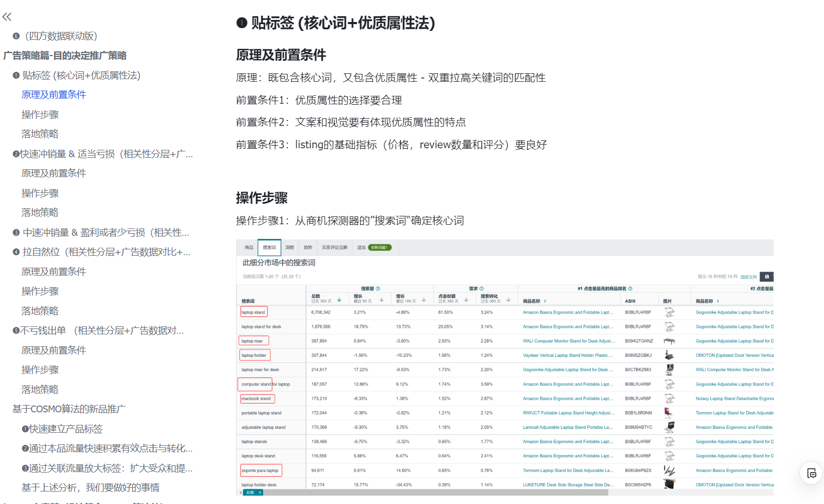

六、完整的关键词库示例及用法

➀ 一张表格读懂（新品）广告逻辑
[词库联动-新品.xlsx]

➁ 一张表格读懂（老品）广告逻辑
[词库联动-老品.xlsx]

七、推广复盘篇- 投后复盘和调整

➀ ：我们能做什么？
投放词：
1：投放词是否要关闭？
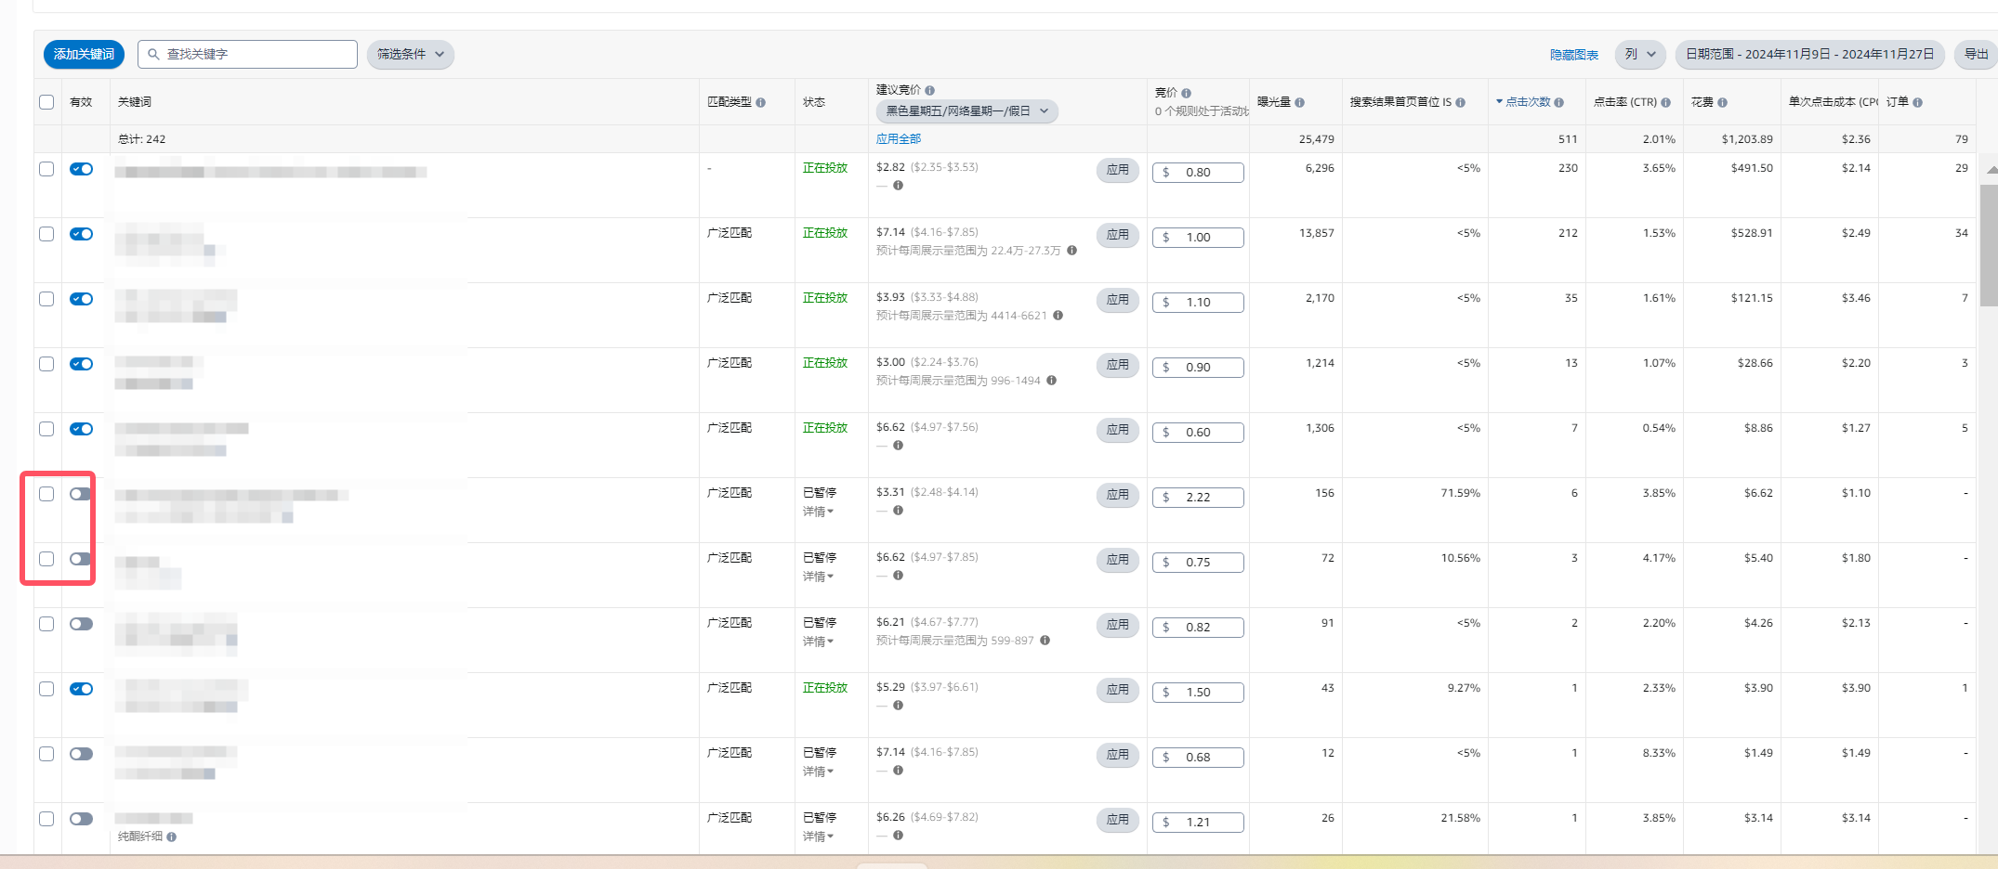
2：投放词是否要降低竞价？
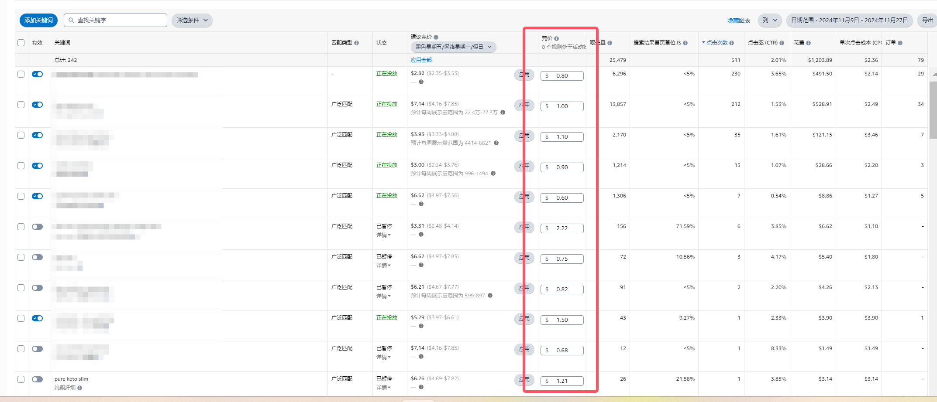
3：投放词是否要增加投放类型？
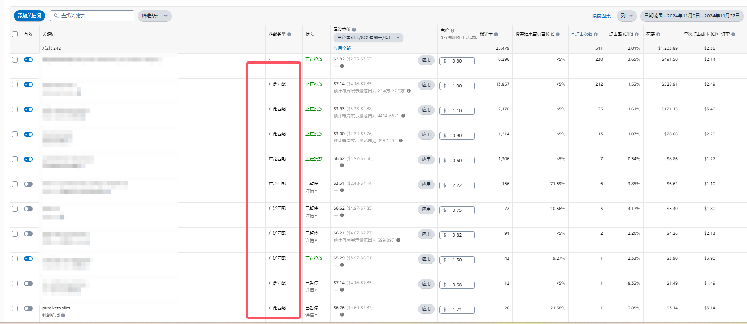
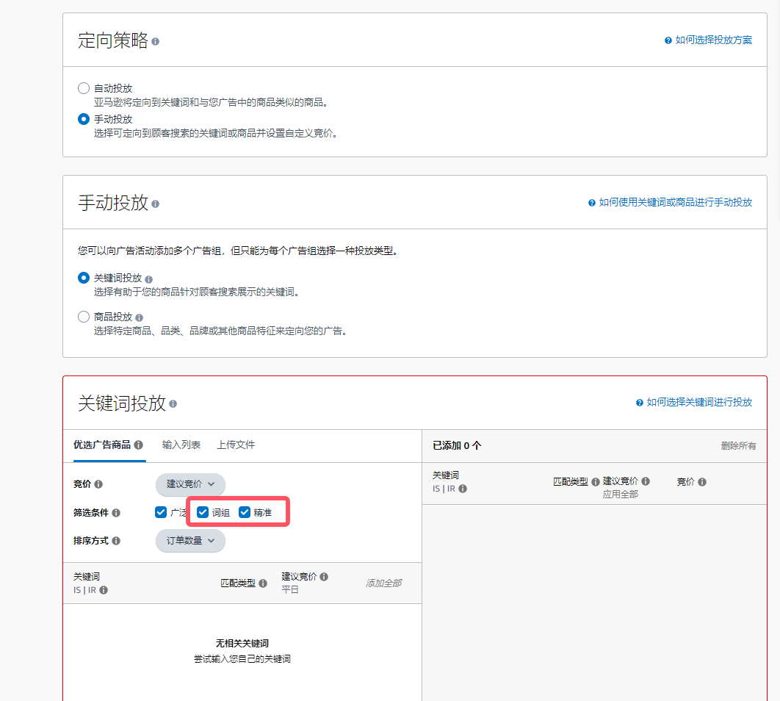
4：投放词是否要改变竞价策略？
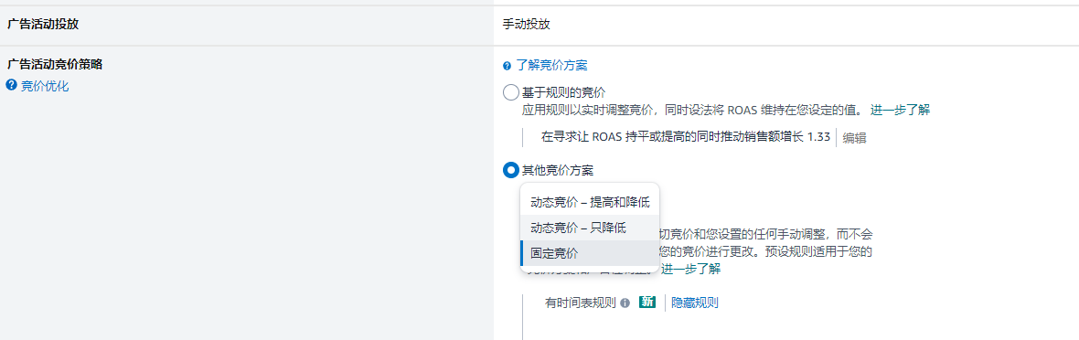
5：投放词广告位是否要调整？

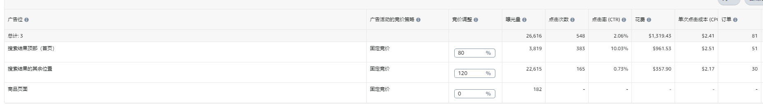
客户搜索词：
1：是否要精准否定？
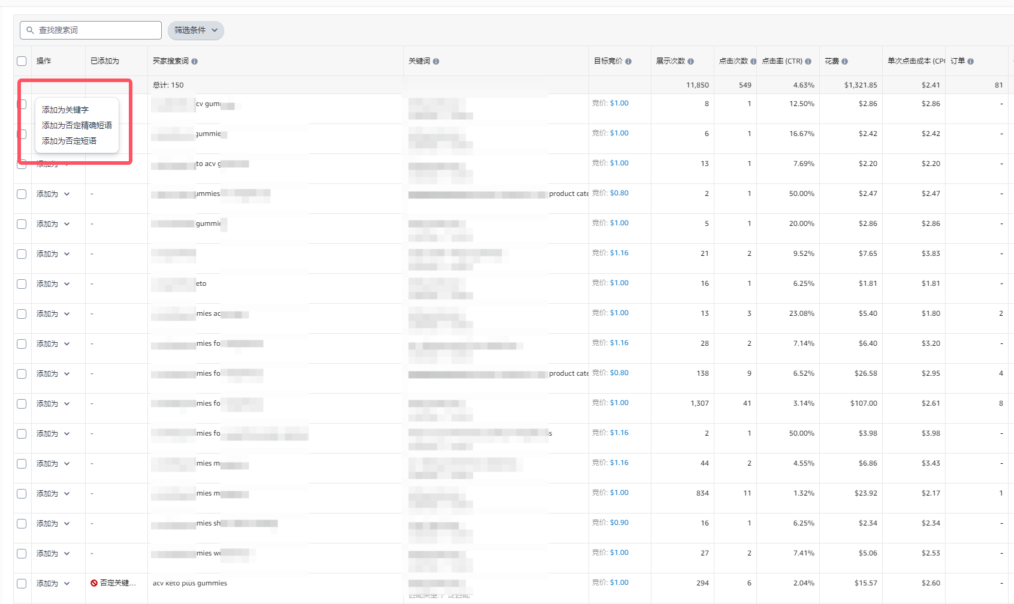
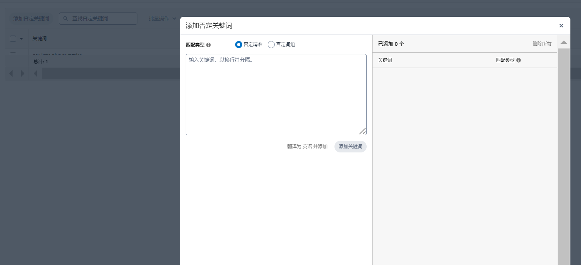
2：是否要单独拿出来投放？-- 有效客户搜索词-未投放 & 相关性高的
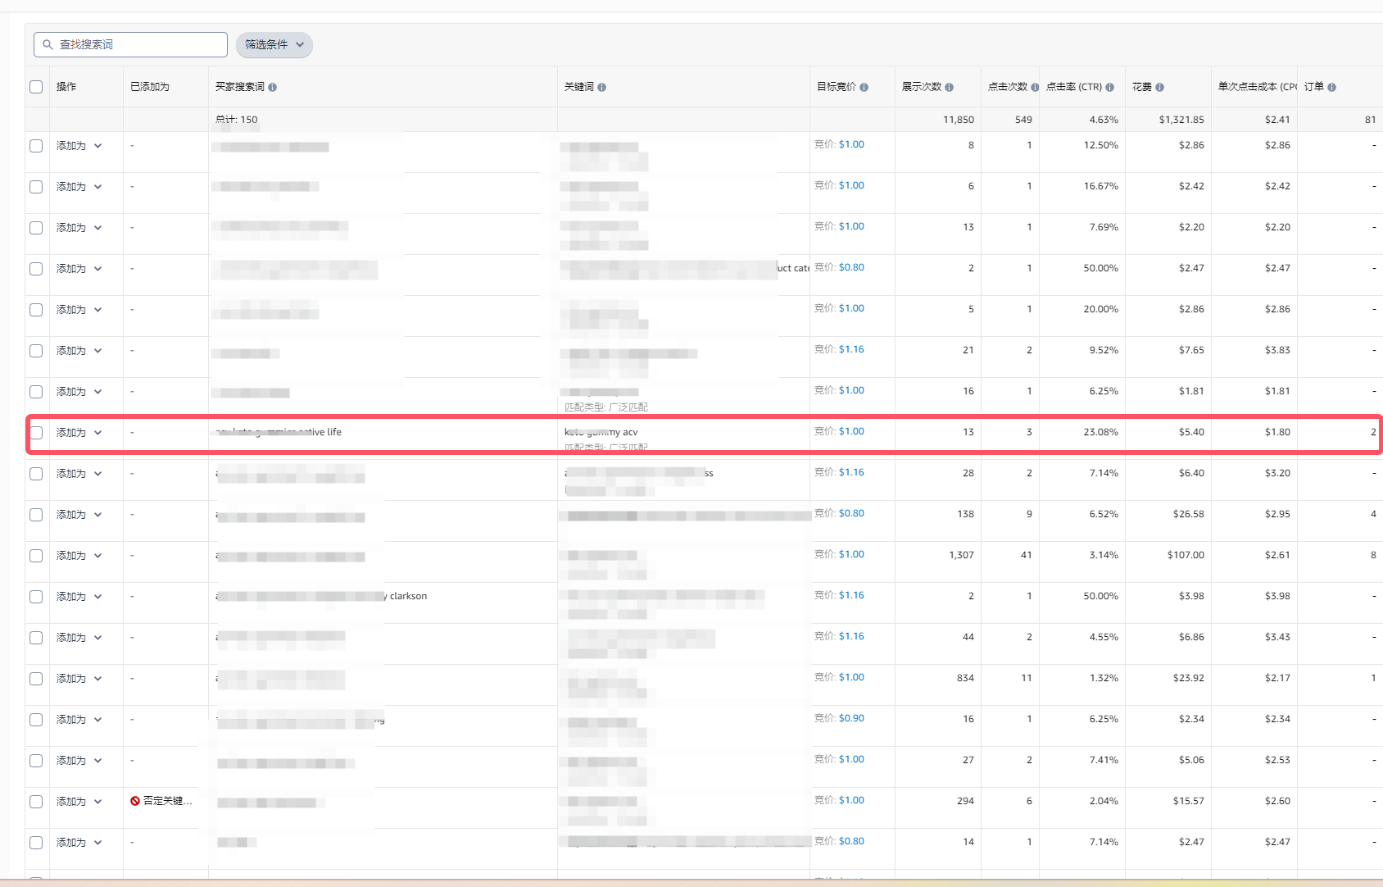
3：是否要去优化文案埋词？

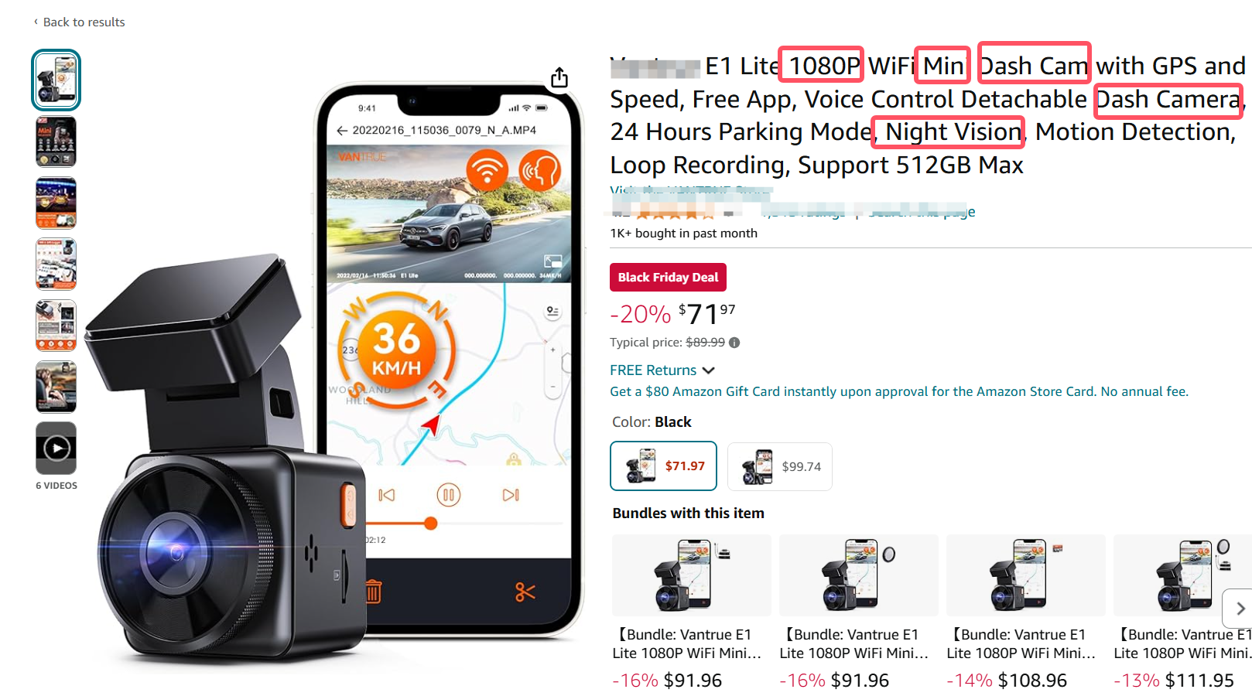
客户搜索ASIN：
1：是否要否定？
2：是否要拿出来单独做ASIN定投？
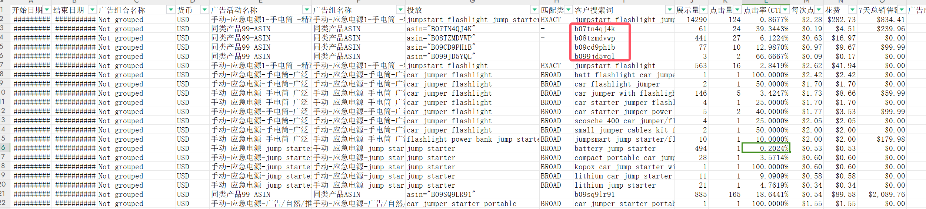
客户搜索词词频：
1：是否要词组否定？
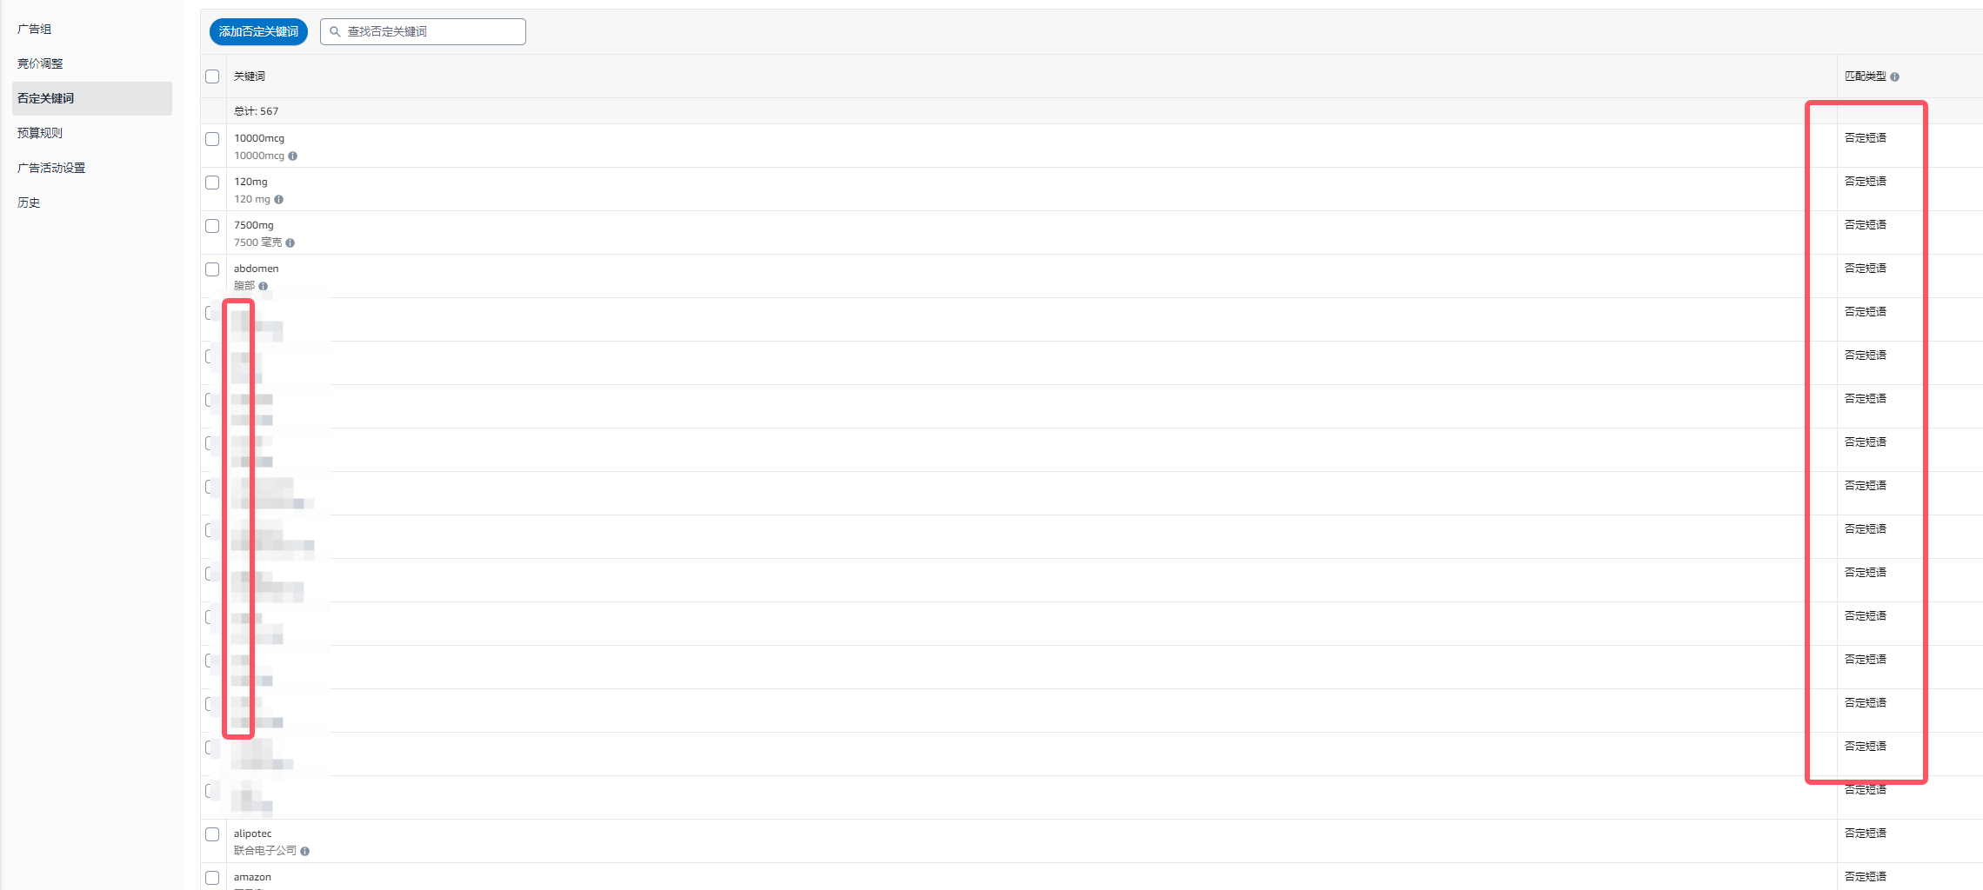
2：是否要去优化文案埋词？
3：是否要调整视觉方向？
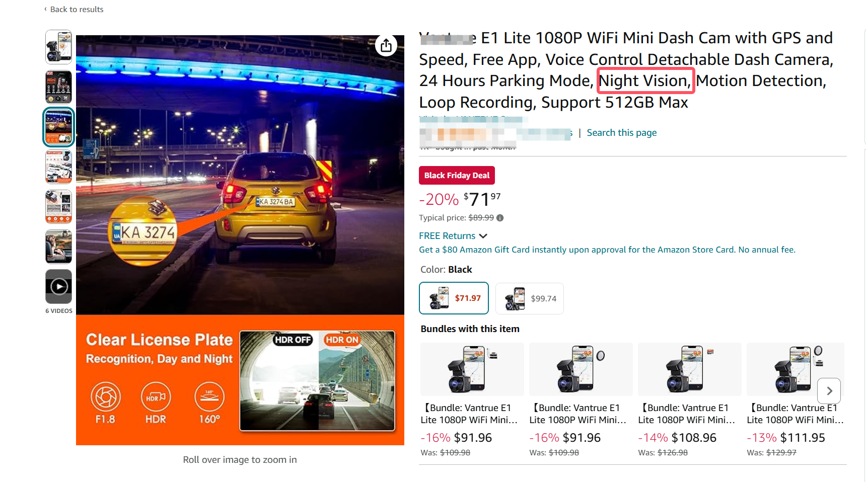

➁ ：数据分析怎么做？
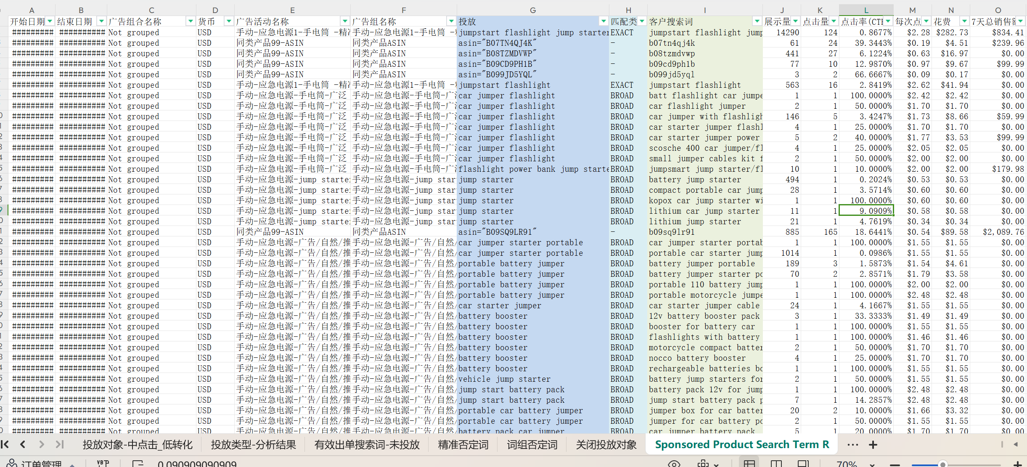
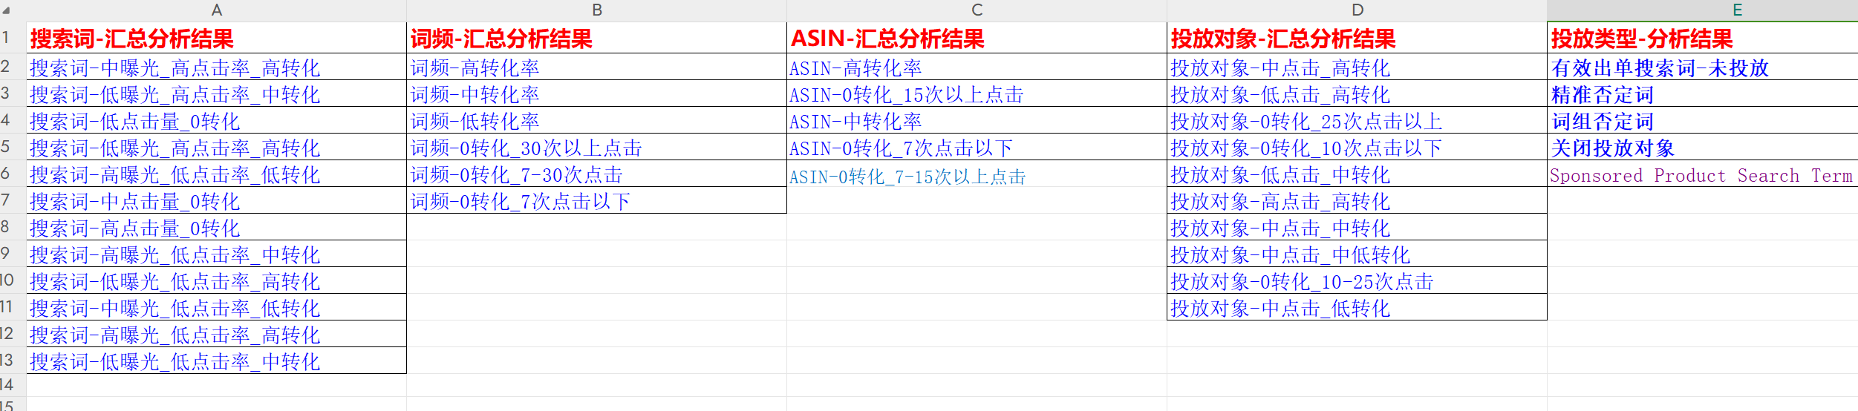
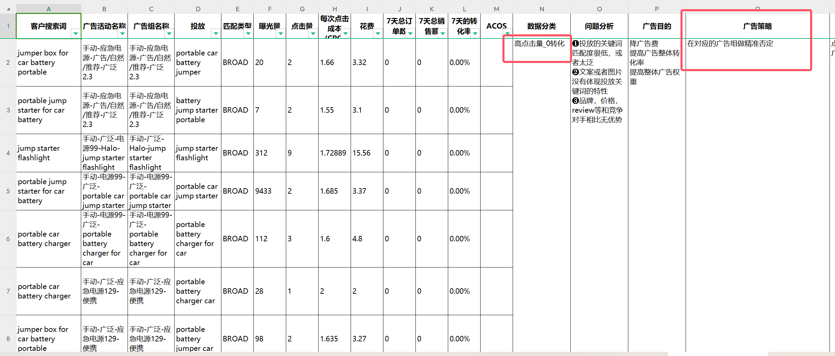
网上有相关的教程，都是基于excle加工的，有兴趣的同学可以去学
备注：我这个广告数据分析是系统一键分析的
[6- 广告数据分析结果-（15秒钟）.xlsx]

➂ ：根据分析后的数据优化广告
投放词：
1：投放词是否要关闭？
A:高点击量-0转化 -- 直接关闭
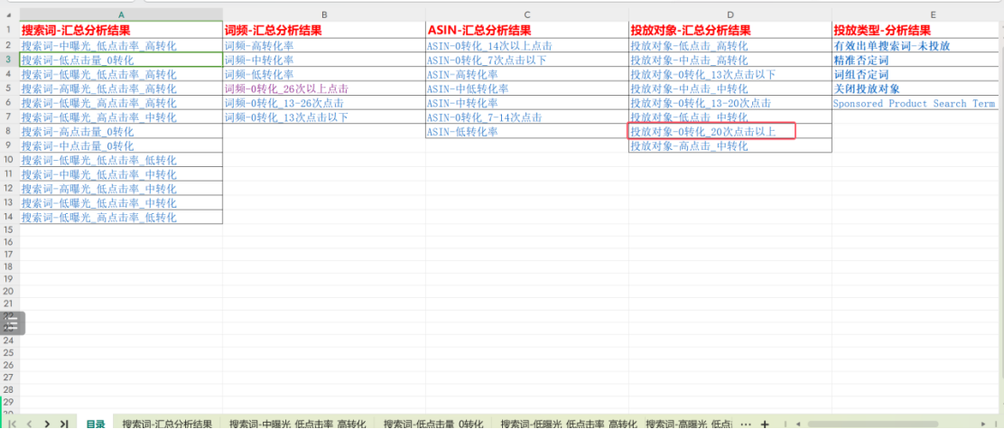
B：中点击量-0转化 -- 运营取舍是否要关闭
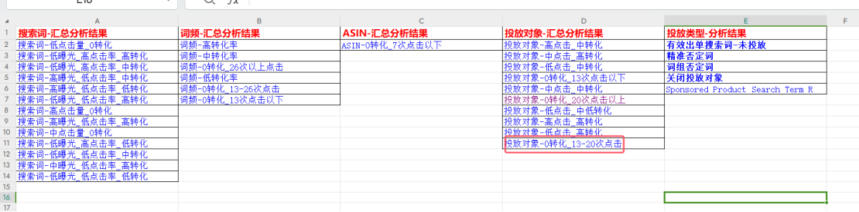
2：投放词是否要降低竞价？ -- 中低转化，低转化
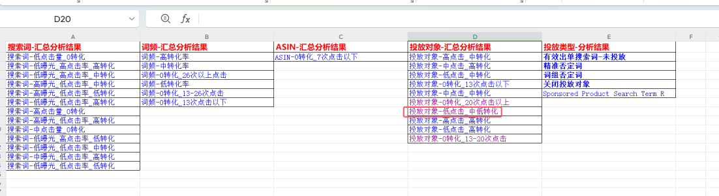
3：投放词是否要增加投放类型？ -- 高转化率的投放词
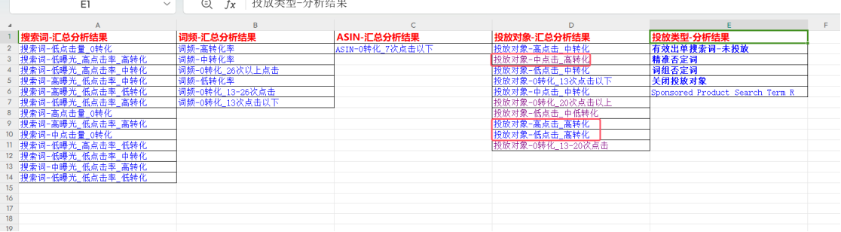
4：投放词是否要改变竞价策略？ -- 中低转化，低转化 -（只适合单词单组）
5：广告位是否要调整？---- 要进广告活动看，依据转化率和acos决定是否要增加或者减少比例
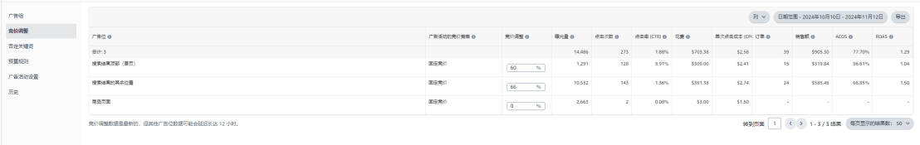
客户搜索词：
1：是否要精准否定？ --
A:高点击量0转化
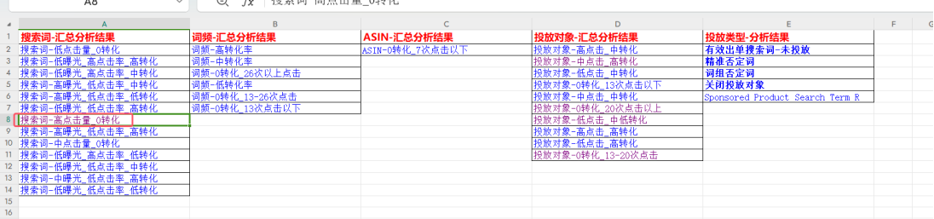
B：中点击量0转化（运营取舍）
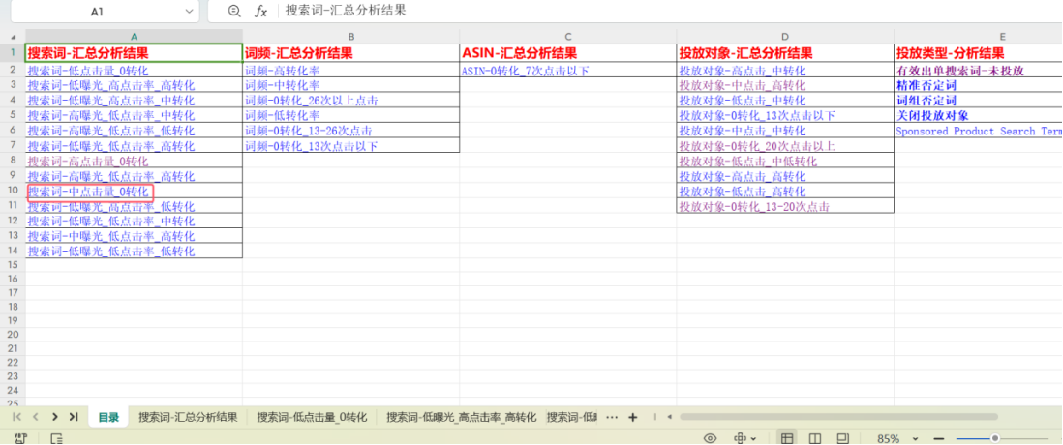
C：低点击量0转化（运营结合相关性否定）
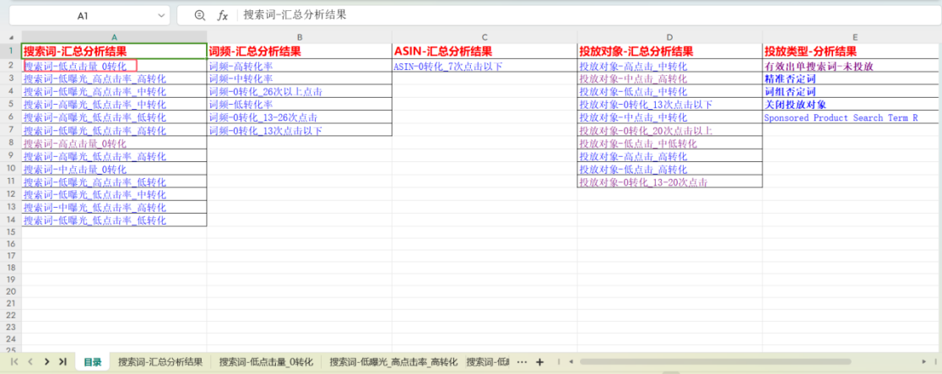
D：低转化率 - 找到该词所有的广告活动，在该词表现不好的广告组，对该词做精准否定，好的广告活动可以不否定

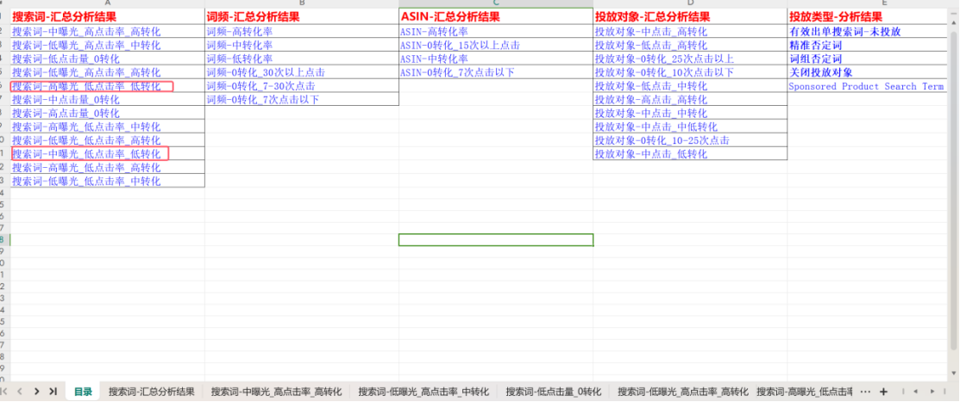
2：是否要单独拿出来投放？-- 有效客户搜索词-未投放 & 相关性高的
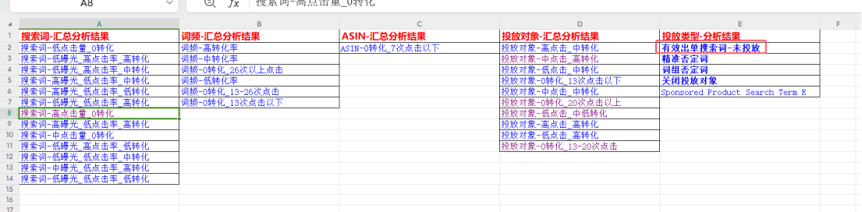
3：是否要去优化文案埋词？
1：优质词-增加
高曝光量-高转化，中曝光量-高转化
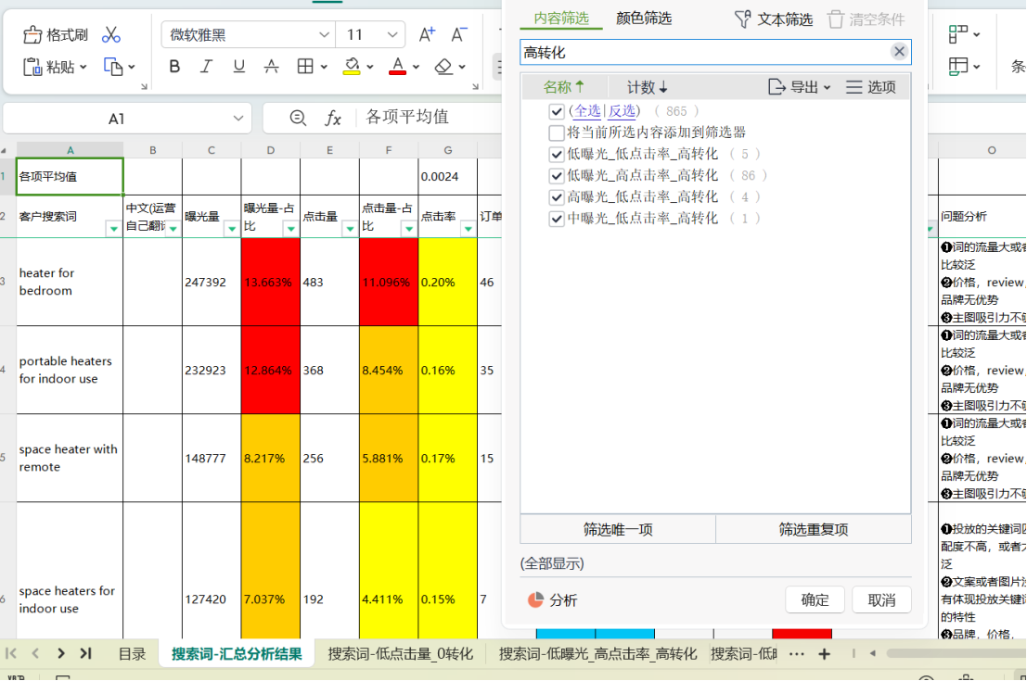
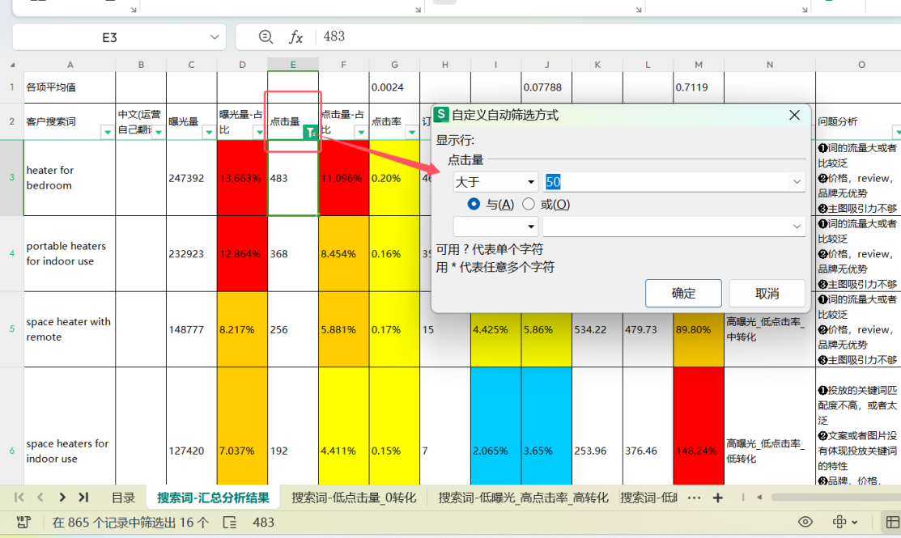
2：无效词-剔除
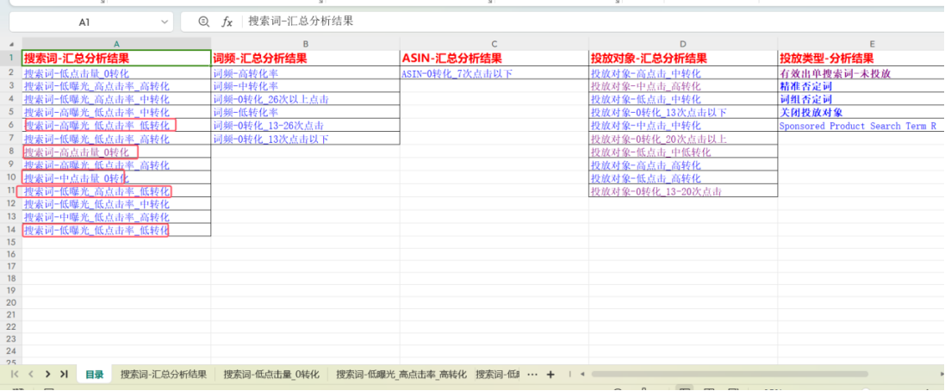
客户搜索ASIN：
1：是否要否定？-
A:高点击量0转化
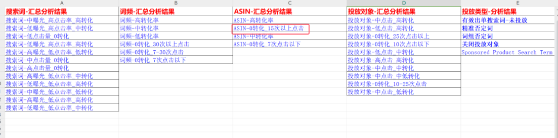
B:中点击量0转化（运营取舍)
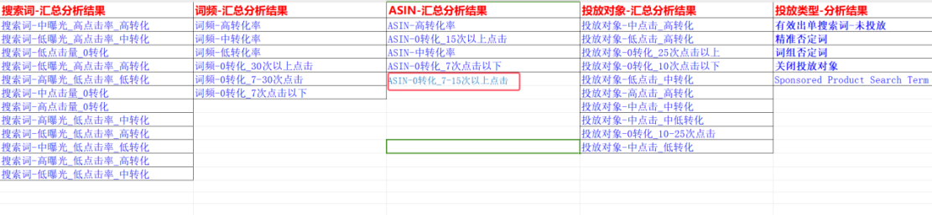
2：是否要拿出来单独做ASIN定投？ - 高转化（自动或者类目投放跑出来的）
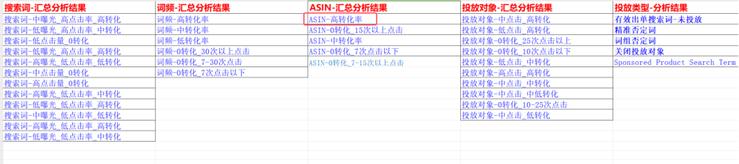
客户搜索词词频：
1：是否要词组否定？-- （逻辑同客户搜索词）
2：是否要去优化文案埋词？-- （逻辑同客户搜索词）
A：优质词-增加
B：无效词-剔除
3：是否要调整视觉方向？
A:高点击量 -0转化，中点击量0转化，低转化 -- 同时视觉有体现
动作：删除
B：转化率中/低 ，同时有一定流量，-- 高相关，同时视觉没有体现
动作：增加视觉体现

